Neo4J – sprawozdanie
Szymon Piechaczek, nr albumu 283170
Kod zadania dostępny jest w repozytorium: https://github.com/srsly4/neo4j-lab-homework
Program można uruchomić wykonując polecenie gradle run.

1. Schemat bazy danych
Stworzyłem prosty schemat grafowej bazy danych dla użytkowników i pisanych przez nich postów w prostej sieci społecznościowej. Relacje pomiędzy użytkownikami i postami przedstawia poniższy diagram:
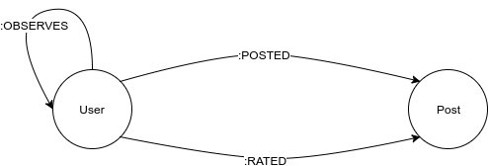

User:
- Id – identyfikator w bazie
- firstName – imię
- lastName – nazwisko

Post:
- Id – identyfikator w bazie
- content – zawartość tekstowa wpisu
- created – data utworzenia

:Observes:
- startDate – data utworzenia relacji

:Rated:
- stars – liczba gwiazdek

Do obsługi bazy danych wykorzstałem obiektowy interfejs Neo4J OGM (Object-Graph Mapping) – https://neo4j.com/developer/neo4j-ogm/.
Tak więc każdy węzeł oraz relacja reprezentowana jest przez odpowiedni obiekt w kodzie:

User
@NodeEntity(label="User")
public class User {
@GraphId
private Long id;
@Property(name="firstName")
private String firstName;
@Property(name="lastName")
private String lastName;
@Relationship(type = "POSTED")
private Set<Post> posts = new HashSet<>();
@Relationship(type = "OBSERVES", direction=Relationship.INCOMING)
private Set<Observes> observers = new HashSet<>();
@Relationship(type = "OBSERVES")
private Set<Observes> observedUsers = new HashSet<>();
@Relationship(type = "RATED")
private Set<Rated> ratings = new HashSet<>();

Post
@NodeEntity(label="Post")
public class Post {
@GraphId
private Long id;
@Property(name="content")
private String content;
@Property(name="timestamp")
private Date created;
@Relationship(type="POSTED", direction=Relationship.INCOMING)
private User author;
@Relationship(type= "RATED", direction=Relationship.INCOMING)
private Set<Rated> ratings = new HashSet<>();

:Observes
@RelationshipEntity(type = "OBSERVES")
public class Observes {
@GraphId
private Long id;
@Property
private Date startDate;
@StartNode
private User observer;
@EndNode
private User observed;

:Rated
@RelationshipEntity(type = "OBSERVES")
public class Observes {
@GraphId
private Long id;
@Property
private Date startDate;
@StartNode
private User observer;
@EndNode
private User observed;
Relacja :POSTED jest reprezentowana przez odpowiednie pole w klasie Post, nie posiada bowiem żadnych atrybutów.

2. Tworzenie obiektów i relacji
Większość operacji na obiektach i relacji zachodzi w sposób naturalny dla Javy, tj. poprzez przypsywanie polom właściwych referencji bądź danych. Mimo to utworzyłem dodatkową warstwę abstrakcji dla bazy danych wspomagającą tworzenie obiektów i relacji:
public class Dao {
public static User createUser(Session session, String firstName, String lastName) {
User user = new User(firstName, lastName);
session.save(user);
return user;
}
// creates also POSTED relation
public static Post createPost(Session session, String content, Long userId, Date date) {
Post post = new Post(content, date, session.load(User.class, userId));
session.save(post);
return post;
}
public static Observes createObservesRelation(Session session, Long userId, Long observedUserId) {
User user = session.load(User.class, userId);
User observedUser = session.load(User.class, observedUserId);
if (user == null || observedUser == null) {
return null;
}
Observes observes = new Observes(new Date(), user, observedUser);
session.save(observes);
return observes;
}
public static Rated createRatedRelation(Session session, Long userId, Long postId, int stars) {
User user = session.load(User.class, userId);
Post post = session.load(Post.class, postId);
if (user == null || post == null) {
return null;
}
Rated rated = new Rated(stars, user, post);
session.save(rated);
return rated;
}
}
Zapytania do bazy generowane są automatycznie dzięki frameworkowi OGM.

3. Populator danych
Prosty generator danych jest dostepny w aplikacji z poziomu linii poleceń. Wykorzystuje on utworzoną wcześniej warstwę abstrakcji dla tworzenia elementów w bazie. Jego kod:
public class PopulateDatabaseCommand extends Command {
private static int USERS = 10;
private static int OBSERVES = 4;
private static int POSTS = 7;
private static int RATINGS = 10;
@Override
public void execute() {
DataFactory df = new DataFactory();
List<User> users = new ArrayList<>();
List<Post> posts = new ArrayList<>();
// users and posts
for (int i = 0; i < USERS; i++) {
User user = Dao.createUser(session, df.getFirstName(), df.getLastName());
users.add(user);
for (int j = 0; j < POSTS; j++) {
Calendar startDate = Calendar.getInstance();
startDate.add(Calendar.YEAR, -1);
Post post = Dao.createPost(session,
df.getRandomText(40, 120),
user.getId(), df.getDateBetween(startDate.getTime(), new Date()));
posts.add(post);
}
}
// observes
for (User user : users) {
List<User> remain = new ArrayList<>();
remain.addAll(users);
remain.remove(user);
for (int i = 0; i < OBSERVES & i < remain.size(); i++) {
User randUser = remain.get((int)Math.floor(Math.random()*remain.size()));
Dao.createObservesRelation(session, user.getId(), randUser.getId());
remain.remove(randUser);
}
}
// ratings
for (User user : users) {
List<Post> remain = new ArrayList<>();
remain.addAll(posts);
for (int i = 0; i < RATINGS & i < remain.size(); i++) {
Post randPost = remain.get((int)Math.floor(Math.random()*remain.size()));
Dao.createRatedRelation(session, user.getId(), randPost.getId(), (int)Math.ceil(Math.random()*5));
remain.remove(randPost);
}
}
System.out.println(String.format("Created %d users, %d posts, %d observes relations, %d rated relations",
USERS, USERS*POSTS, USERS*OBSERVES, USERS*RATINGS
));
}
@Override
public String getDescription() {
return "populates database with random data";
}
}

4. Pobieranie relacji danego węzła
Aby w programie pobrać i wyświetlić wszystkie relacje i węzły powiązane z węzłem o podanym identyfikatorze, należy wybrać opcje ‘e’.
Metoda w DAO pobierająca relacje:
public static Result getRelations(Session session, Long id) {
String query = String.format("MATCH (a)-[r]-(b) WHERE ID(a) = %d RETURN a, b, r," +
" LABELS(a) AS alabel, LABELS(b) AS blabel, TYPE(r) as rtype", id);
Result res = session.query(query, Collections.EMPTY_MAP);
return res;
}
Komenda wyświetlająca te relacje:
public class ShowNodeRelationsCommmand extends Command {
@Override
public void execute() {
System.out.println("Enter node id: ");
Long id = Long.parseLong(input.getLine());
Result res = Dao.getRelations(session, id);
res.forEach(relation -> {
System.out.println("-----------");
System.out.println("-----------");
System.out.println(String.format("[A:%s]-[R:%s]-[B:%s]",
((String[])relation.get("alabel"))[0],
relation.get("rtype").toString(),
((String[])relation.get("blabel"))[0]
));
System.out.println("-----A-----");
System.out.println(relation.get("a").toString());
System.out.println("-----R-----");
System.out.println(relation.get("r").toString());
System.out.println("-----B-----");
System.out.println(relation.get("b").toString());
System.out.println("-----------");
System.out.println("-----------");
});
}
@Override
public String getDescription() {
return "shows any nodes connected with this node id";
}
}
Wynik działania funkcji dla przykładowego węzła Post (widać relację :POSTED z użytkownikiem i :RATED z innymi):
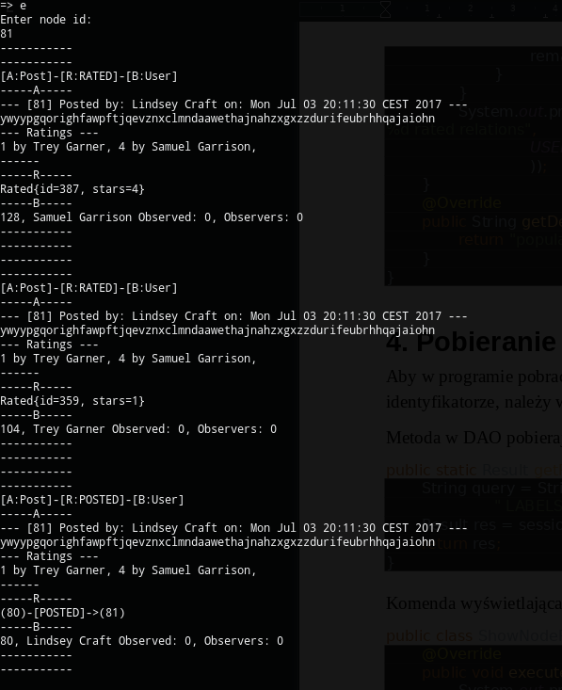

5. Znajdywanie ścieżki pomiędzy dwoma węzłami
Szukanie scieżki zostało zaimplementowane jako ręczne wywołanie zapytania Cypher w DAO. Polecenie znajduje najkrótszą nieskierowaną scieżkę pomiędzy dwoma dowolnymi węzłami w bazie i wyświetla tę ścieżkę. Można go uruchomić poprzez wybranie ‘v’.
Implementacja zapytania:
public static Result getPathBetweenNodes(Session session, Long aId, Long bId) {
String query = String.format("MATCH path=shortestPath((a)-[*]-(b))" +
" WHERE ID(a) = %d AND ID(b) = %d RETURN a, b, " +
" LABELS(a) AS alabel, LABELS(b) AS blabel, nodes(path) AS npath, rels(path) AS rpath LIMIT 1", aId, bId);
Result res = session.query(query, Collections.EMPTY_MAP);
return res;
}
Implementacja interpretacji zapytania:
public class FindPathCommand extends Command {
@Override
public void execute() {
Long aId, bId;
System.out.println("Enter A node id: ");
aId = Long.parseLong(input.getLine());
System.out.println("Enter B node id: ");
bId = Long.parseLong(input.getLine());
Result res = Dao.getPathBetweenNodes(session, aId, bId);
for (Map<String, Object> path : res) {
System.out.println("Shortest path as below: ");
System.out.println("########################");
ArrayList<Object> nodes = (ArrayList<Object>) path.get("npath");
ArrayList<Object> relations = (ArrayList<Object>) path.get("rpath");
for (int i = 0; i < nodes.size(); i++) {
System.out.println("## NODE " + i + " ##");
System.out.println(nodes.get(i).toString());
if (i < relations.size()) {
System.out.println("## RELATION " + i + " ##");
System.out.println(relations.get(i).toString());
}
}
System.out.println("########################");
System.out.println("########################");
}
}
@Override
public String getDescription() {
return "finds shortest path between two nodes id";
}
}
Wynik działania funkcji dla dwóch przykładowych węzłów (widać scieżkę długości 2 poprzez relacje :POSTED oraz :OBSERVES):
